Úplná příprava (čet. Koutný, čet. Rathovský)

Zařazení úplné přípravy:
Hlavním úkolem palebných jednotek dělostřelectva je vyřazování nepřátelských cílů palbou. Jedním z hlavních předpokladů pro efektivní palbu je přesnost. Té dosáhneme výpočtem prvků pro účinnou střelbu. Je několik způsobů určování prvků pro účinnou střelbu. Jedním z nich je úplná příprava.
Způsoby určování prvků pro účinnou střelbu lze rozdělit:
a) Podle četnosti:
- úplná příprava;
- podle výsledků vytvoření (zastřílení) fiktivních (skutečných) pomocných cílů:
- použití zastřelovacího děla;
- přenosy palby od pomocných cílů;
- zkrácená příprava;
- zjednodušená příprava;
- zastřílení.
b) Podle přesnosti:
- zastřílení;
- přenosy palby od pomocných cílů;
- úplná příprava;
- použití zastřelovacího děla;
- zkrácená příprava;
- zjednodušená příprava.
Úplná příprava je v současné době nejvýhodnějším způsobem určování prvků pro účinnou střelbu dělostřelectva. Po určení prvků pro střelbu úplnou přípravou se zpravidla neprovádí zastřílení a to ani cílů pozorovatelných z pozorovatelen. Z toho plyne vysoká účinnost
a překvapivost palby, utajení bojové sestavy dělostřeleckých jednotek, snížení množství munice a zkrácení času potřebného pro přípravu prvků pro účinnou střelbu.
Při úplné přípravě se prvky střelby zjišťují výpočtem s využitím přesných, úplných,
aktuálních a předem zjištěných údajů o skutečných podmínkách, v nichž bude střelba vedena.

Srovnání

Prvky pro střelbu podle výsledků vytvoření (zastřílení) fiktivních (skutečných)
pomocných cílů se určují v palebné baterii přenosem palby od pomocných cílů, v oddílu
použitím zastřelovacích děl.
Při určování prvků pro střelbu použitím zastřelovacích musí být souřadnice palebných
postavení, pomocných cílů i cílů, určeny s přesností nejméně jako při úplné přípravě.
Při přenosu palby od pomocných cílů mohou být souřadnice palebných postavení baterie
určeny s nižší přesností.

Při určení prvků pro účinnou střelbu v oddílu použitím zastřelovacího děla
se zastřílenými opravami určují a zahrnují stejným způsobem jako při přenosu palby
od pomocného cíle. V tomto případě se zastřílené opravy získávají jako výsledek zastřílení
pomocného cíle dělem stejné ráže a téhož druhu, avšak jiné baterie a z jiného palebného
postavení. Získané zastřílené opravy se přepočítávají pro řídící děla ostatních baterií a dále
využívají stejným způsobem jako při přenosech palby od pomocných cílů.

Prvky pro střelbu baterie určené přenosem palby od pomocných cílů jsou přesnější než počítané prvky určené úplnou přípravou. Přesnost vytvoření pomocného cíle
Je charakterizována pravděpodobnými chybami v dálce, směru a v časování. Prvky pro střelbu určené úplnou přípravou je možné zpřesnit, jestliže v prostoru cílů byl vytvořen pomocný cíl. V tomto případě se určují rozdíly zastřílené a počítané dálky, směru a časování na pomocný cíl a považují se za zlepšující opravy dálky, směru a časování. Tyto zlepšující opravy se zahrnují do prvků pro střelbu určených úplnou přípravou.

Zjednodušená příprava se používá tehdy, jestliže vzhledem k dané situaci není možno
k určení polohy cíle použít mapu, dálkoměr nebo jiné prostředky průzkumu anebo není dostatek údajů o poloze palebného postavení.
Jelikož za těchto podmínek mohou být topografické prvky určeny s velkými chybami,
není třeba zahrnovat opravy pro změny balistických a meteorologických podmínek střelby
a pro převýšení cíle. Jestliže se podmínky střelby velmi značně liší od tabulkových, vylučuje
se vliv podmínek střelby alespoň přibližně. Po určení prvků pro střelbu zjednodušenou
přípravou musí být provedeno zastřílení cíle ve všech případech. Pravidla střelby doporučují
při zjednodušené přípravě určovat prvky pro střelbu graficky.
Zkrácená příprava prvků pro střelbu se liší od úplné přípravy pouze přesností
a úplností vyloučení vlivů podmínek střelby.
Za zkrácenou přípravu se považuje takový způsob určení prvků, při němž se podmínky
střelby nezapočítávají úplně. Příprava prvků pro střelbu se považuje za zkrácenou také tehdy,
jestliže se k určení prvků pro střelbu využívají údaje získané vytvořením (zastřílením)
pomocných cílů a jejich stáří je od 3 do 8 hodin.

podmínka | úplná příprava | limitní údaje pro zkrácenou přípravu
souřadnice palebných postavení jsou určeny | geodeticky | topograficky podle topografické mapy měřítka nejméně 1:50000 a pomocí přístrojů
 | pomocí GPS
 | podle mapy geodetických údajů
 | topografickým připojovačem
směrníky orientačních směrů jsou určeny | gyroskopicky | magneticky se zahrnutím opravy busoly určené do 10km od palebných postavení
 | astronomicky
 | geodeticky a případně přenosem takto určeného směrníku současným zamířením na nebeské těleso
 | magneticky se zahrnutím opravy busoly určené do 5 km od PP
souřadnice cílů jsou určeny stanovenými způsoby | se stupněm přesnosti 1 až 2 | se stupněm přesnosti 3
meteorologické podmínky střelby jsou určeny | meteorelogické zprávy METCM | přibližné meteorologické zprávy METEOSTŘEDNÍ-PŘIBLIŽNÁ, která je starší než 1 hodinu při jejím použití do výšky 1600m
 | meteorelogické zprávy METEO-STŘEDNÍ
 | příbližné meteorologické zprávy METEOSTŘEDNÍ-PŘIBLIŽNÁ
balistické podmínky střelby | jsou určeny, zejména celková změna počáteční rychlosti | nezbytné je zahrnout alespoň změnu počáteční rychlosti vlivem opotřebení hlavně
geofyzikální podmínky střelby | zahrnují se, je-li třeba | NENÍ UVEDENO

Podstata úplné přípravy tedy spočívá v určení změn podmínek střelby a výpočtu jim
odpovídajících oprav dálky a směru pro příslušnou topografickou dálku a směr střelby
a v zahrnutí těchto oprav do topografických prvků, čímž se získají počítané prvky pro střelbu.

Podmínky platnosti úplné přípravy

Při úplné přípravě se prvky pro střelbu určují výpočtem s využitím přesných, úplných,
aktuálních a předem zjištěných údajů o skutečných podmínkách, v nichž bude střelba vedena.
Aby bylo určení prvků pro účinnou střelbu co nejpřesnější, musí být splněna řada
podmínek: zjištění všech nutných a co nejpřesnějších údajů o cílech, balistických,
topograficko-geodetických, meteorologických, technických a geofyzikálních podmínkách
střelby.

Příprava prvků pro střelbu se považuje za úplnou, jestliže jsou splněny tyto podmínky:

- souřadnice palebných postavení jsou určeny geodeticky, pomocí GPS, topograficky podle
mapy geodetických údajů a pomocí přístrojů, nebo topografickým připojovačem;

- směrníky orientačních směrů pro zamíření děl jsou určeny gyroskopicky, astronomicky
nebo geodeticky a přenosem směrníku současným zamířením na nebeské těleso nebo
směrovým pořadem a magneticky se započítáním opravy buzoly, určené ve vzdálenosti
do 5 km od palebných postavení a pro IPzP se započítáním grivace pro místo určení;

- souřadnice cílů jsou určeny podle tabulky 1 se stupněm přesnosti 1 a 2;

- meteorologické podmínky střelby jsou určeny z meteorologické zprávy „METCMQ“
pro oddíly se systémem řízení palby ASPRO, „METEO–STŘEDNÍ, METEOSTŘEDNÍ–
PŘIBLIŽNÁ“, přičemž jejich časová a prostorová platnost je v intencích tabulky 1;

- jsou určeny balistické podmínky střelby, zejména celková změna počáteční rychlosti;

- u raketometných baterií jsou zahrnovány opravy pro balistický vítr na aktivním úseku
dráhy letu raketového náboje.
Příprava prvků pro střelbu se považuje za zkrácenou, není-li splněna třeba jen jedna z výše uvedených podmínek.

Výpočet souhrnných oprav dálky a směru na formuláři

Nařízení velitele oddílu (NSŘP) pro určování prvků pro střelbu úplnou přípravou:
„Dyje pozor! Vypočítat souhrnné opravy, oblá dráha, OF, nenabarvená, RGM-2, Nk čs,
série 2-78-wxh, n3(6), směrník hlavního směru 46-00, směry 43-00, 46-00, 49-00, dálky 3,8;
6,8; 9,2 km, pohotovost hlásit, zde Dyje 10“

Hlášení velitele 1. palebné čety 1. baterie 152 mm ShKH vz.77:
„Dyje 11! Baterie připravena, 8 děl, 4. řídící, rozestupy po 40 m, baterie vcelku, směrník
hlavního směru 46-00, souřadnice 11:E 32040, N 54100, h 440, 12:…, 13:…, v palebném
postavení 80 kusů OF, nenabarvená, RGM-2, Nk čs, série 2-78-wxh, n3(6), teplota náplní
+12°C, celková změna počáteční rychlosti řídícího děla Δv_{o}^{řd} -0,7% v_{o} , nejmenší dálka střelby 3500 m, zde Dyje 11“

Hlášení DMS (meteorologická zpráva METEO-STŘEDNÍ):
„Meteo, meteo, meteo! 11051 91900 48051 61202 02113 20504 01093 30508 01073
40612 01053 50616 01513 50620 01533 60724 00573 50730 00573…“

Postup vyplnění formuláře
1. Podle nařízení NSŘP a hlášení VPČ vyplnit údaje o dělu a střelivu (řádek 1-7).
2. Podle hlášení VPČ vyplnit údaje o změně počáteční rychlosti (řádek 8-10).
3. Podle hlášení DMS dekódovat meteorologickou zprávu METEO-STŘEDNÍ
a vyplnit řádek 11.
4. Vyplnit řádky vlevo (12-17) a podle návodu vypočítat změnu přízemního tlaku
vzduchu pro palebné postavení.
5. Podle opěrných počítaných dálek vyhledat v tabulkách střelby odpovídající
poměrné výšky (řádek 18).
6. Podle poměrných výšek vypsat do řádku 19 odpovídající skupiny změn
meteorologických podmínek střelby v jednotlivých vrstvách.
7. Do čitatele řádku 20 vypsat stanovené směry a do jmenovatele hodnoty úhlů
větru podle vztahu A_{w} = α_{hs} – A_{w} (směrník střelby – směrník větru).
8. Podle opěrných počítaných dálek vypsat z tabulek střelby ve sloupci
„Tabulkové“ změny podmínek střelby (řádky 21, 22, 23, 25, 26, 27, 32, 33).
9. Ve sloupci „Změny“ vypsat, ve stejných řádcích, odpovídající skutečné změny
podmínek střelby.
10. Vynásobit v příslušných řádcích (21, 22, 23, 25, 26, 27, 33) hodnoty ve sloupci
„Tabulkové“ s hodnotami ve sloupci „Změny“.
11. V řádku 24 zapsat součet hodnot z řádků 21-23 – celkové opravy dálky
pro změny meteorologických podmínek střelby.
12. V řádku 28 zapsat součet hodnot z řádků 25-27 – celkové opravy dálky
pro změny balistických podmínek střelby.
13. Do řádku 29 zapsat součet hodnot z řádků 24 a 28 – souhrnné opravy dálky.
14. Do řádku 30 zapsat vypočítané topografické dálky pro sestrojení grafikonu podle
vztahu D_{t} = D_{p} – (±ΔD_{p})
15. V řádku 34 zapsat součet hodnot z řádků 32 a 33 – souhrnné opravy směru.

Určení souhrnných oprav dálky a směru (řešení balistického úkolu)
Řešení balistického úkolu spočívá ve výpočtu dvou hlavních skupin oprav, které vyplývají
z působení konkrétních změn podmínek střelby na dráhu střelby.
První skupinou oprav jsou opravy pro změny balistických podmínek střelby, druhou skupinou jsou opravy pro změny meteorologických podmínek střelby. Souhrnné opravy dálky
a směru jsou součtem oprav způsobených změnami balistických a meteorologických podmínek střelby.
$$∆D= ∆D_{B}+ {∆D}_{M}$$
$$∆S= ∆s_{B}+ ∆s_{M}$$

Celková oprava dálky pro vliv balistických podmínek střelby

$$∆D_{B}= ∆D_{Vo}+ ∆D_{Tn}+ ∆D_{Nk}+ {∆D}_{barv}$$

Kde:
$∆D_{B}$ celková oprava dálky pro vliv balistických podmínek střelby,
$∆D_{Vo}$ oprava dálky pro celkovou změnu počáteční rychlosti,
$∆D_{Tn}$ oprava dálky pro změnu teploty náplní,
$∆D_{Nk}$ oprava dálky pro nábojku československého typu,
$∆D_{barv.}$ oprava dálky pro nenabarvené střely.

Oprava dálky pro celkovou změnu počáteční rychlosti
$$∆D_{Vo}= ∆V_{o} × ∆X_{Vo}$$
Kde:
$∆D_{Vo}$ oprava dálky pro celkovou změnu počáteční rychlosti,
$∆V_{o}$ celková změna počáteční rychlosti,
$∆X_{Vo}$ tabulková oprava dálky střelby pro změnu počáteční rychlosti o 1% ${ V}_{o}$

$$∆V_{o}= ∆V_{Od}+ V_{On}$$
Kde:
$∆V_{o}$ celková změna počáteční rychlosti,
$∆V_{Od}$ změna počáteční rychlosti způsobená opotřebením hlavně,
$∆V_{On}$ změna počáteční rychlosti způsobená vlivem změny prachové náplně.

Oprava dálky pro změnu teploty náplní
$$∆D_{Tn}= ∆T_{n} ×0,1 × ∆X_{Tn}$$
Kde:
$∆D_{Tn}$ oprava dálky střelby pro změnu teploty náplní,
$∆T_{n}$ změna teploty náplní,
$∆X_{Tn}$ tabulková oprava dálky střelby pro změnu teploty náplní o 10$°$C.

$$∆T_{n}= T_{n}-15°C$$
Kde:
$∆T_{n}$ změna teploty náplní,
$T_{n}$ změřená teplota náplní.

Oprava dálky pro nábojku československého typu
Z tabulek střelby (str. 656)

Oprava dálky pro nenabarvenou střelu
$$∆D_{barv}= +1,0 × ∆X_{H}$$
Kde:
$∆D_{barv}$ oprava dálky pro nenabarvenou střelu,
$∆X_{H}$ tabulková oprava dálky pro změnu tlaku vzduchu o 10 Torr.

Celková oprava směru pro vliv balistických podmínek střelby
$$∆S_{B}=Z$$
Kde:
$∆S_{B}$ celková oprava směru pro vliv balistických podmínek střelby,
$Z$ tabulková oprava směru pro derivaci.

Celková oprava dálky pro vliv meteorologických podmínek střelby
$$∆D_{M}=∆D_{∆H}+∆D_{∆T}+∆D_{w_{x}}$$
Kde:
${∆D}_{m}$ celková oprava dálky pro vliv meteorologických podmínek střelby,
$∆D_{∆H}$ oprava dálky pro změnu tlaku vzduchu,
$∆D_{∆T}$ oprava dálky pro balistickou změnu teploty vzduchu,
$∆D_{w_{x}}$ oprava dálky pro příčnou složku balistického větru.

Celková oprava směru pro vliv meteorologických podmínek střelby
$$∆S_{M}= ∆S_{w_{z}}$$
$∆S_{m}$ celková oprava směru pro vliv meteorologických podmínek
$∆S_{w_{z}}$ oprava směru pro podélnou složku balistického větru

Oprava dálky pro změnu tlaku vzduchu
$$∆D_{∆H}=∆H_{B}×0,1×∆X_{H}$$
Kde:
$∆D_{∆H}$ oprava dálky pro změnu přízemního tlaku vzduchu,
$∆H_{B}$ změna přízemního tlaku vzduchu pro nadmořskou výšku palebného postavení,
$∆X_{H}$ tabulková oprava dálky pro změnu tlaku vzduchu o 10 Torr.

$$∆H_{B}=∆H_{DMS}+\frac{A_{DMS-}A_{B}}{B(10)}$$
Kde:
$∆H_{B}$ změna přízemního tlaku vzduchu pro nadmořskou výšku palebného postavení,
$∆H_{DMS}$ změna přízemního tlaku vzduchu z meteorologické zprávy pro nadmořskou výšku dělostřelecké meteorologické stanice,
$A_{DMS}$ nadmořská výška dělostřelecké meteorologické stanice,
$A_{B}$ nadmořská výška palebného postavení,
$B$ barometrický stupeň (pro rovinatý terén 10).

Oprava dálky pro balistickou změnu teploty vzduchu
$$∆D_{∆T}=∆τ×0,1×∆X_{T}$$
Kde:
$∆D_{∆T}$ oprava dálky pro balistickou změnu teploty vzduchu,
$∆τ$ balistická změna teploty vzduchu určená z příslušné vrstvy meteorologické zprávy,
$∆X_{T}$ tabulková oprava dálky pro změnu teploty vzduchu.

Oprava dálky pro podélnou složku balistického větru
$$∆D_{w}=w_{x}×0,1×{∆X}_{w_{x}}$$
Kde:
$∆D_{w}$ oprava dálky pro podélnou složku balistického větru,
$w_{x}$ podélná složka balistického větru,
$∆X_{w_{x}}$ tabulková oprava dálky pro podélný vítr o rychlosti $10m×s^{-1}$.

$$w_{x}=w×cosA_{w}$$
Kde:
w rychlost větru,
$A_{w}$ úhel větru,
$w_{x}$ podélná složka balistického větru.

Úhel větru
$$A_{w}=α_{s}-α_{w}$$
Kde:
$A_{w}$ úhel větru,
$α_{S}$ směrník směru střelby (cíle),
$α_{w}$ směrník větru (úhel měřený od severu kilometrového po směr odkud vítr vane v kladném smyslu).

Celková oprava směru pro vliv meteorologických podmínek střelby
$$∆S_{M}= ∆S_{w_{z}}$$
Kde:
$∆S_{M}$ celková oprava směru pro vliv meteorologických podmínek střelby.

Oprava směru pro příčnou složku balistického větru
$$∆S_{w}=w_{z}×0,1×{∆X}_{w_{z}}$$
Kde:
$∆S_{w}$ oprava dálky pro příčnou složku balistického větru,
$w_{z}$ příčná složka balistického větru,
$∆X_{w_{z}}$ tabulková oprava směru pro příčný vítr o rychlosti $10m×s^{-1}$.

$$w_{z}=w×sinA_{w}$$
w rychlost větru,
$A_{w}$ úhel větru,
$w_{z}$ příčná složka balistického větru.

Souhrnné opravy
Výpočet oprav pro změny podmínek střelby organizuje zpravidla štáb oddílu. Středisko řízení palby se podílí na zpracování nařízení velitele oddílu, zejména stanoví specifické údaje pro výpočet souhrnných oprav:
- druh dráhy střely,
- druh střely (náboje),
- druh zapalovače (je-li třeba),
- náplně, pro které se budou opravy počítat,
- dálky a směry pro výpočet souhrnných oprav.
Druh dráhy střely
Druh dráhy střely se volí podle charakteru předpokládaných palebných úkolů a profilu terénu. 152 mm ShKH vz. 77 může střílet oblou ($>$45°) i strmou ($<$45°)dráhou, minomety pouze strmou dráhou.
Druh střely (náboje), druh zapalovače a čísla náplní se volí podle charakteru předpokládaných palebných úkolů a množství rozložení střeliva u děl (minometů).
Pro výpočet oprav se určují zpravidla 2 náplně, přičemž jedna ze zvolených náplní musí umožňovat střelbu na největší dálky, střelbu na odraz a střelbu střelami s nekontaktními zapalovači. Druhá náplň se volí tak, aby bylo dosaženo co největší oblosti dráhy střely a tím
i co největšího střepinového účinku.
Dálky (opěrné dálky) a směry pro výpočet souhrnných oprav se volí podle předpokládaného prostoru cílů. Prostor cílů je vymezen maximální dálkou střelby, minimální dálkou střelby
a pravou a levou hranicí střelby.

Určení sektorů (krajních směrů) střelby a minimální a maximální dálky střelby
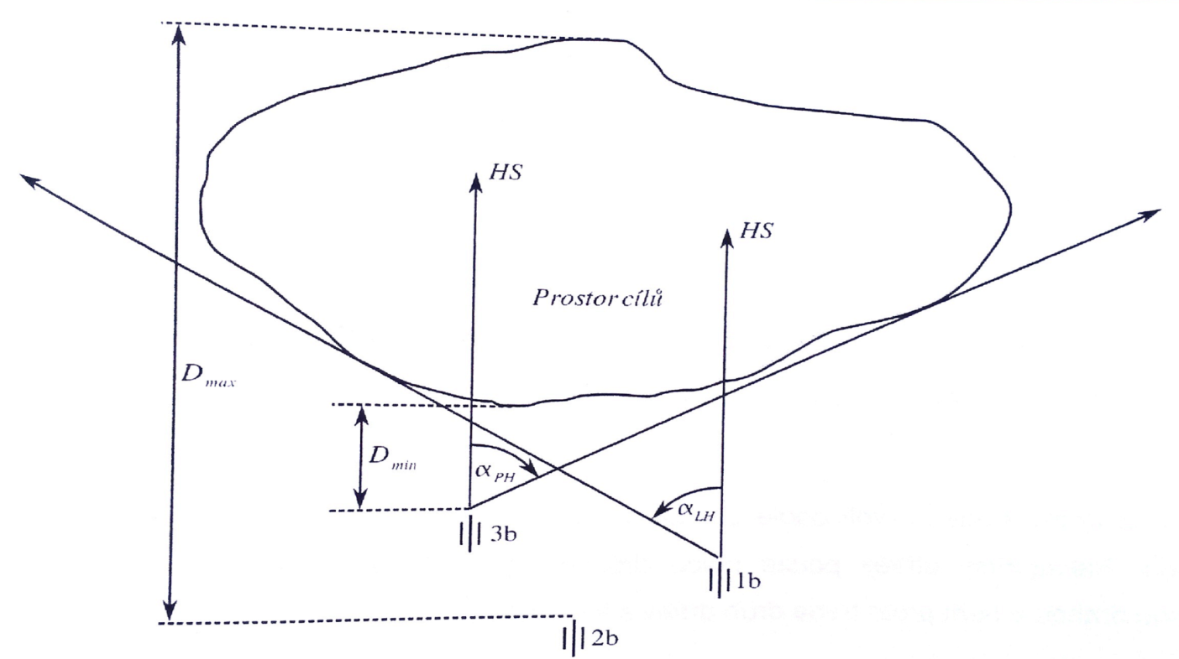

Obrázek 1: Určení sektorů (krajních směrů) a mezních dálek

Pravý krajní směr sektoru střelby se určí z nejkrajnějšího levého postavení děla (bat.) po nejpravější hranici prostoru cílů. Levý krajní směr sektoru střelby se určí z nejkrajnějšího pravého postavení děla (bat.) po nejlevnější hranici prostoru cílů od směru střelby.
Nejmenší dálka střelby je dána vzdáleností od předního okraje prostoru palebných postavení k přednímu okraji prostoru cílů. Minimální dálka střelby je dána přestřelností a bezpečnostní vzdáleností vlastních vojsk od výbuchů vlastních střel. Největší dálka se zpravidla stanoví podle maximálního dostřelu zbraně a použité munice. Je-li prostor cílů omezen do hloubky, potom největší dálka střelby se určí jako vzdálenost od zadního okraje prostoru palebných postavení po vzdálenější hranici prostoru cílů. (obr. 1)

Určení počtu směrů
Počet směrů, potřebných pro sestrojení grafikonu vypočítaných oprav se určí výpočtem. Je možné určit 1 až 3 směry.
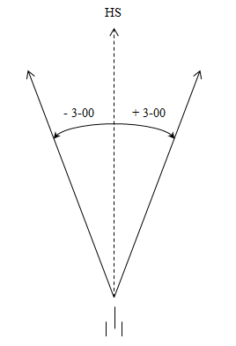
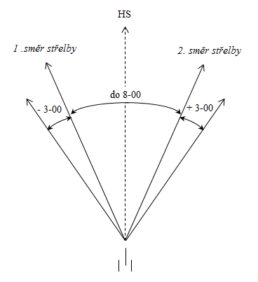

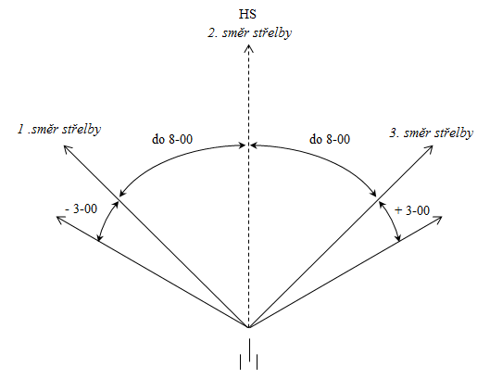
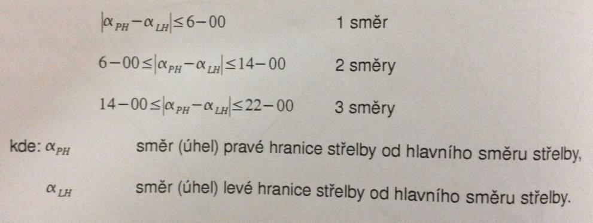

Hodnoty směrů (úhlů) se dosazují se znaménky

Určení počtu opěrných dálek
Počet opěrných dálek se určí podle vzorce:

$$n=\frac{D_{max}-D_{min}}{4(2)}+1$$
Kde:
$n$ počet opěrných dálek,
$D_{max}$ maximální dálka střelby v km,
$D_{min}$ minimální dálka střelby v km,
4 (2) interval mezi opěrnými dálkami v km při střelbě oblou (strmou) dráhou.

Postup sestrojení grafikonu vypočítaných oprav na milimetrový papír
- Grafikon nadepíšeme podle stanovených zásad.
- U spodního okraje milimetrového papíru vyneseme vodorovnou přímku a podle rozsahu dálek na ni (ve vhodném měřítku) vyneseme stupnici topografických dálek.
- U levého okraje sestrojíme kolmici na přímku topografických dálek a podle rozsahu oprav dálek (ve vhodném měřítku) vyneseme stupnici oprav dálek.
- Podle topografických dálek a odpovídajících oprav z formuláře vyneseme body grafikonu.
- Nad tyto body napíšeme příslušné opravy směru.
- Úsečkami spojíme jednotlivé body, tím získáme grafikon oprav dálky.
- Podle rozdílů oprav směru mezi sousedními body grafikonu rozdělíme úsečku na příslušný počet dílků a označíme je, čímž získáme grafikon oprav směru.

